Параметры системы:

1. PageSize = 4096
2. Оперативная память: 1870900 kB
3. Размер swap файла: 839680 kB
4. Свободной памяти: 1638400 kB
5. Свободное пространство в файле подкачки: 839680 kB

**Эксперимент 1 (подпункт 1):**

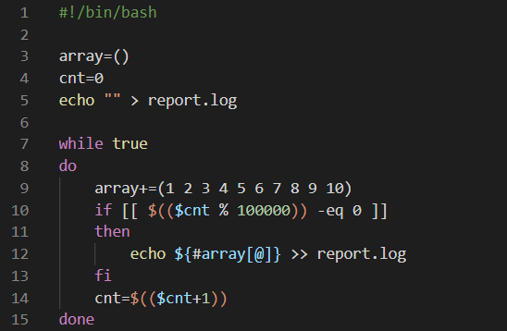mem.sh

Последняя запись в report.log: 29000010

Сообщение об ошибке:

[ 3913.538907] Out of memory: Killed process 2108 (mem.sh) total-vm:2496452kB, anon-rss:1612676kB, file-rss:0kB, shmem-rss:0kB, UID:0

[ 3917.460902] oom_reaper: reaped process 2108 (mem.sh), now anon-rss:0kB, file-rss:0kB, shmem-rss:0kB

**Вывод**: когда процесс съел всю оперативную память он начал забирать память из раздела подкачки, когда кончилась и она процессу ничего больше не оставалось как умереть смертью храбрых (поскольку вся память закончилась).

**Эксперимент 1 (подпункт 2):**

Последняя запись в первом логе: 29000010

Последняя запись во втором логе: 14000010

**Вывод**: вначале обоим процессам одинаково давалась оперативная память, после память из раздела подкачки, когда и она закончилась один из процессов был убит системой, т.к. сделал запрос на выделение ему дополнительной памяти, второй же продолжил свою работу т.к. из-за смерти первого появилась свободная память, далее он разделил учесть процесса из подпункта 1.

**Эксперимент 2:**

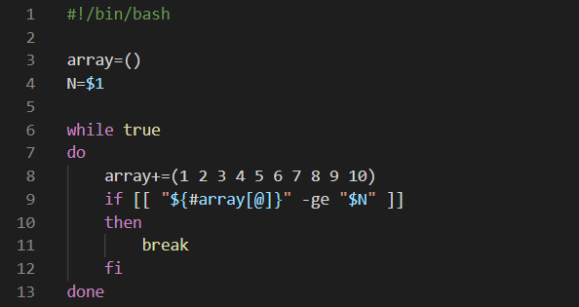newmem.sh

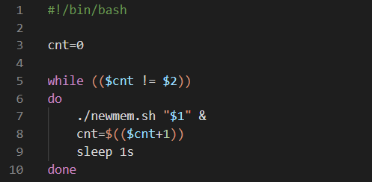newmemk.sh

При $N=2900000, K=10$ все процессы действительно завершаются корректно, т.к. памяти хватает.

С помощью бинарного поиска удалось выяснить, что оптимальное $N∈\left(2300000; 2350000\right)$.